Révisions des notions de la période 2
Conjugaison
Passé / Présent / Futur
CE1
Prénom : Date :

 | Acquis | En cours d’acquisition | Non acquis
❑ Identifier le temps d’une phrase. | ⇩ | ⇩ | ⇩

Ecris à côté de chaque phrase « PA (passé) », « PR (présent) » ou « FU (futur) ».

Il y a 3 heures, les hiboux étaient montés sur la girafe.
Demain, la girafe aura peut-être mal au dos.
En ce moment, les 2 hiboux sont l’un sur l’autre.
La girafe est en train de renifler la fleur.
Au automne, la fleur fanera et perdra ses pétales.
Les hiboux redescendront dans quelques minutes.
Avant, c’est une graine qui était à la place de la fleur.

1

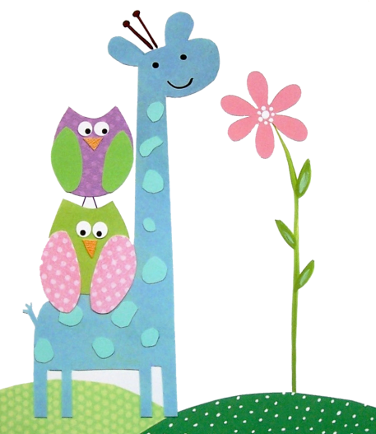
Téléchargé gratuitement sur http://orpheecole.com

 | Acquis | En cours d’acquisition | Non acquis
⬥ Identifier et utiliser les propriétés des indicateurs temporels. | ⇩ | ⇩ | ⇩
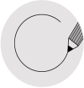
Entoure en bleu les mots qui indiquent le passé, en rouge ceux qui indiquent le présent et en

vert ceux qui indiquent le futur.

en ce moment l’été dernier dans une semaine il y a dix ans
il y a longtemps aujourd’hui demain aux prochaines vacances
jadis le mois prochain autrefois de nos jours

Souligne le verbe qui convient pour chaque phrase.

En ce moment, je m’entrainais / je m’entraine / je m’entrainerai à faire des tours.
Hier, j’ai vu / je vois / je verrai un tour de magie.
Bientôt, je montrais / je montre / je montrerai mes tours à mes copines.

Transforme la phrase suivante aux bons temps (regarde bien les indicateurs temporels).

Aujourd’hui, il fait beau temps.

Hier, Demain,

2


3

4

